# 1.系统流程图

本软件本质为基于python实现的连连看游戏开发，其系统结构简单、直观、易懂。如下图1-1为系统流程图，本软件主要分为用户信息、游戏主体两大部分。

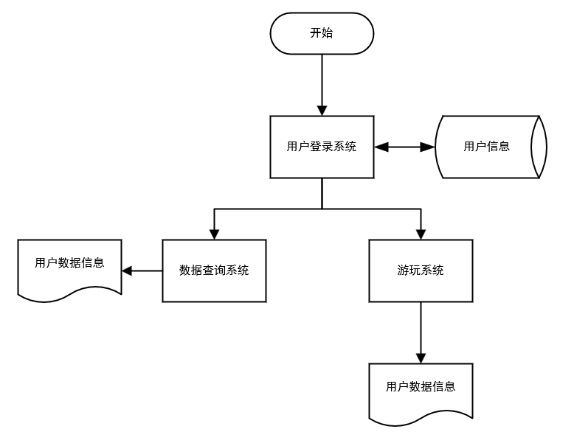图1-1系统流程图

## 2.2可行性研究

### 2.2.1.硬件、技术可行性分析

(1)需要装有可运行python程序的编译器，如pycharm软件的电脑；

(2)需要实现直观的游戏图形界面，技术上不是很复杂，因此技术上是没问题，是可行的；

(3)需要掌握连连看图片相连并消除的算法原理，这需要一定的python基础，但其本质上是一个"锻炼"型算法，属于入门级，因此仅需一个月的python水平便可掌握；

(4)综上，在硬件与技术上，是没有任何问题的。

### 2.2.2.运行可行性分析

(1)需要一个可运行python程序的电子设备，如windows、mac、Linux、Ubtunus；

(2)在性能上，达到了目前所有的电脑设备都可完美运行的性能需求；

(3)对于游戏主体来说，玩家操作简单，点击"Start Game"便可开始游戏，因此在游戏体验上没有运行问题；

(4)综上，在运行上，不存在任何困难的问题。

### 2.2.3.经济可行性分析

作为一款脍炙人口的小游戏，不存在任何经济上的支出与收益，因此在经济上是可行的。

### 2.2.4.法律可行性分析

基于python开发的连连看游戏，不存在侵权问题——相反，它常常作为程序员锻炼自己的第一块入门砖而存在，因此不存在法律上或存在的问题与纠纷。

# 3.需求分析

## 3.2数据流图

### 3.2.1顶层数据流图

本软件的顶层数据流图如图所示：

图3-1 顶层数据流图

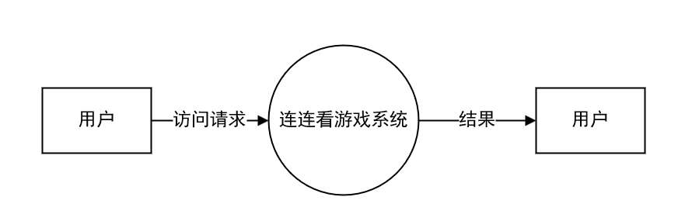

系统的源点和终点均为用户，用户提交访问请求，等待系统处理请求，若流程正常则返回游戏结果。

### 3.2.2 0层数据流图

图3-2 0层数据流图

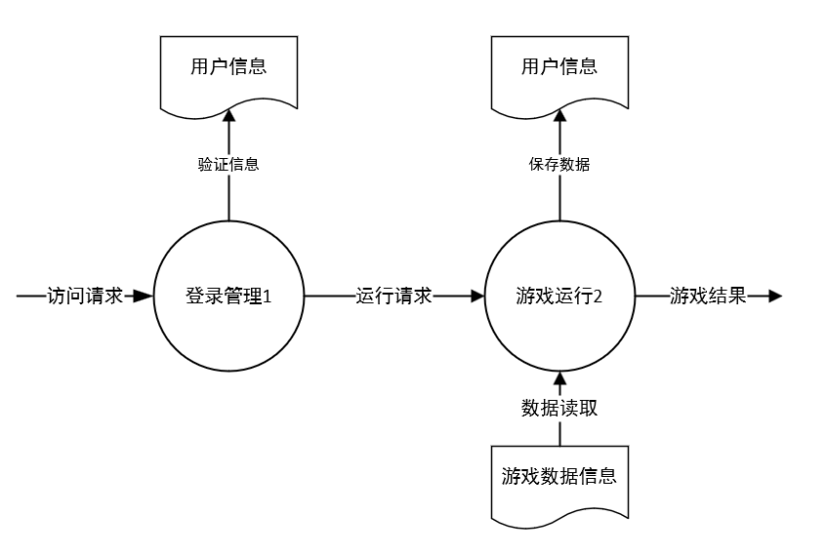

基于python的连连看游戏开发的核心功能是连连看游戏的正常运行和带给用户良好的游戏体验，当用户提交访问请求后，系统先对用户信息进行验证，验证成功后，再向系统发送运行请求，系统根据用户信息的正确性决定是否启动游戏主体程序，最后返回游戏的结果并将结果上传至用户信息数据库。

### 3.2.3数据流图分解

根据顶层数据流图和0层数据流图对数据处理进行进一步的分解，让数据流图更加清晰。

基于python的连连看游戏开发系统有登录管理、游戏运行两个子功能。

1.登录管理分为登录验证、注册账户、修改账户

图3-3 登录管理分解数据流图

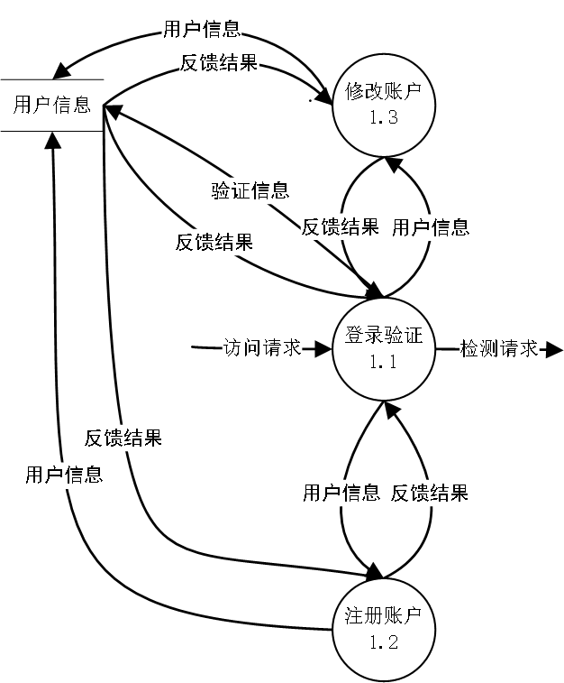

2.游戏运行分为可视化界面、实时输入、判断是否合法和结束判断。

图3-4 图像识别分解数据流图

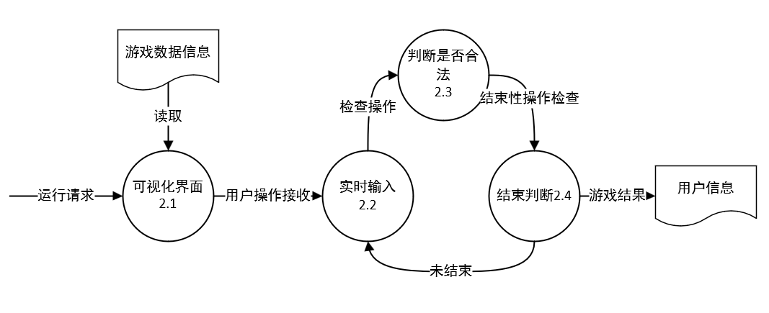

## 3.3数据字典

数据字典是描述数据信息定义的集合,也就是对数据流图中包含的所有元素定义的集合。数据字典包含对数据流、数据元素、数据存储、数据处理的描述，数据流、数据元素、数据存储、数据处理的结果如下表3-1所示：

表3-1 数据字典提取结果

|  |  |  |  |
| --- | --- | --- | --- |
| 数据流 | 数据元素 | 数据存储 | 数据处理 |
| 访问请求 | 用户ID | 用户信息 | 登录管理 |
| 运行请求 | 用户已解锁等级 | 游戏数据信息 | 游戏运行 |
| 修改请求 | 关卡ID |  |  |
|  | 填充量 |  |  |

### 3.3.1数据流

根据3.2节数据流图分析情况可知，系统主要涉及的数据流包括：访问请求，运行请求，修改请求分别定义如图3-2~3-6所示。

表3-2 数据流表1

名称：访问请求

别名：验证信息

描述：用户向连连看软件系统发送的用户信息

数据流组成：用户ID

数据流来源：用户

数据流去向：登录管理

表3-3 数据流表2

名称：运行请求

别名：无

描述：用户游玩时选择游戏难度的信息

数据流组成：用户ID+关卡ID

数据流来源：登录验证

数据流去向：游戏运行

表3-4 数据流表3

名称：修改请求

别名：无

描述：用户修改当前已解锁关卡难度的信息

数据流组成：用户ID

数据流来源：用户信息

数据流去向：用户信息

### 3.3.2数据元素

根据3.2节数据流图分析情况可知，系统主要涉及的数据元素包括：用户ID，用户名，密码，产品ID，研磨率，等级，原因分析，百分比，样本ID，相关参数和检测ID分别定义如图3-7~3-17所示。

表3-5 数据元素表4

名称：用户ID

别名：无

含义：唯一的确定用户的编号

定义：用户ID = 8{字符}8

位置：用户信息

表3-6 数据元素表5

名称：用户已解锁关卡等级

别名：无

含义：用户持有的关卡解锁凭证

定义：用户已解锁关卡等级 = 0{数字}5

位置：用户信息

表3-7 数据元素表6

名称：关卡ID

别名：无

含义：关卡所唯一对应的编号

定义：关卡ID = 0{数字}5

位置：游戏数据信息

图3-8 数据元素表7

名称：填充量

别名：无

含义：关卡所唯一对应的图片填充数目

定义：填充量 = 0{数字}100

位置：游戏数据信息

### 3.3.3数据存储

根据3.2节数据流图分析情况可知，系统主要涉及的数据存储包括：用户信息，游戏数据信息分别定义如图3-18~3-20所示。

表3-9 数据存储表8

存储文件名：用户信息

说明：无

流入的数据流：用户信息

流出的数据流：无

组成：用户ID+用户已解锁等级

表3-10 数据存储表9

存储文件名：游戏数据信息

说明：无

流入的数据流：游戏数据信息

流出的数据流：无

组成：关卡ID+填充量

### 3.3.4数据处理

根据3.2节数据流图分析情况可知，系统主要涉及的数据处理包括：登录管理，游戏运行分别定义如图3-21~3-24所示。

表3-11 数据处理表10

处理名：登录管理

说明：对用户提交的访问请求进行处理

流入的数据流：访问请求

流出的数据流：运行请求

处理：对用户提交的访问请求进行处理

表3-12 数据处理表11

处理名：游戏运行

说明：启动游戏

流入的数据流：运行请求

流出的数据流：游戏结果、数据信息

处理：启动游戏程序

## 3.4实体联系分析

由需求分析阶段所得E-R图导出过程如下图所示：

图3-5 用户属性图

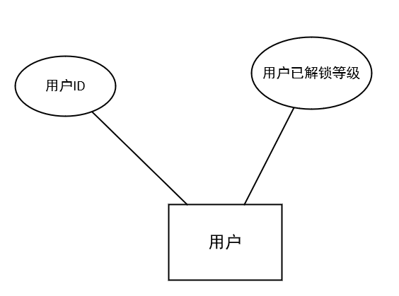

图3-6 游戏数据信息属性图

